Правила пребывания (поведения) укрываемых в заглубленных и других помещений подземного пространства

Укрываемые в заглубленных и других помещениях подземного пространства обязаны строго соблюдать основные правила поведения:
- спокойно сидеть на своих местах,
- выполнять распоряжения дежурных;
- поддерживать чистоту и порядок в помещениях;
- содержать в готовности средства индивидуальной защиты;
- оказывать помощь больным, инвалидам, детям;
- соблюдать спокойствие, пресекать случаи паники и нарушений общественного порядка,
- оставаться на местах в случае отключения освещения;
- соблюдать установленный порядок приёма пищи (2-3 раза в сутки при выключенной венти- ляции);
- соблюдать правила техники безопасности.

В помещениях для укрываемых ежедневно производится 2-х разовая уборка помещений силами укрываемых по распоряжению дежурных. Пол в помещениях необходимо периодически смачивать во- дой.
При частичных разрушениях заглубленного и другого помещения подземного пространства (за- вал выходов, разрушение стены и т. п.) необходимо сохранять спокойствие, ожидая указаний старшего по укрытию. В случае необходимости, укрывающиеся должны оказывать им посильную помощь в выпол- нении работ по разборке заваленных выходов, вскрытию лазов и пр.
Если в помещении будет внезапно выключено освещение, нужно спокойно оставаться на местах и ждать, когда будет включен свет или по распоряжению старшего по укрытию будут зажжены фонари и, свечи. При пользовании источниками света с открытым пламенем (керосиновыми лампами, свечами) их следует ставить ближе к вытяжным отверстиям;
В помещениях рекомендуется: проводить беседы, чтение вслух, слушать радиопередачи, играть в тихие игры.

2. Практические рекомендации населению городского округа города Вологды по использованию заглубленных и других помещений подземного пространства для защиты от чрезвычайных ситуаций природного и техногенного характера и
опасностей, возникающих при военных конфликтах или вследствие этих конфликтов

При нахождении на улице:

Внимание Всем! | Внимательно прослушать экстренное сообщение че- рез уличные громкоговори- тели или другие средства оповещения.  Сообщение дублируется многократно не менее двух-трех раз, с периоди- ческим включением сирен.

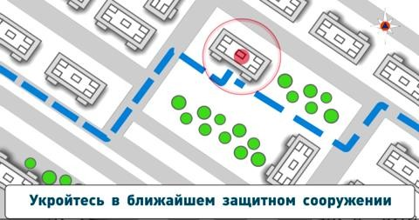
Действовать по указанию представителей органов власти, МЧС России или работников полиции.

Соблюдать спокойствие и порядок.

Проследовать в ближай- шее укрытие.
Укройтесь
в укрытии или в метро
При нахождении в квартире дома:

Внимание Всем! |  |  | Через уличные громкого- ворители или другие сред- ства оповещения будет передан звуковой сигнал оповещения (сирена). Непрерывное звучание сирены в течение трех ми- нут или прерывистые гудки промышленных предприя- тий, организаций означают сигнал  «Внимание всем!».  Возможно, Вам будет  направлено СМС сообще- ние.
 | 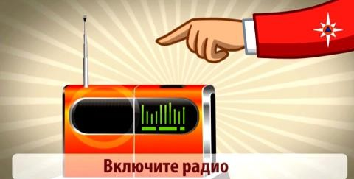 |  | После сигнала необходи-  мо включить радио- ретрансляционную сеть, телевизор.  Вы услышите сигнал  «Внимание всем!».  По местному радиовеща- нию и телевидению будет передано сообщение.  Полученную информацию передайте соседям, а за- тем действуйте согласно полученной информации.
 | 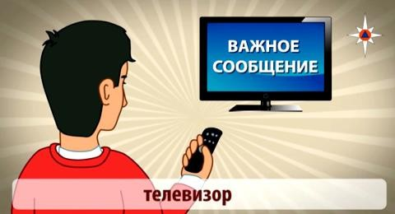
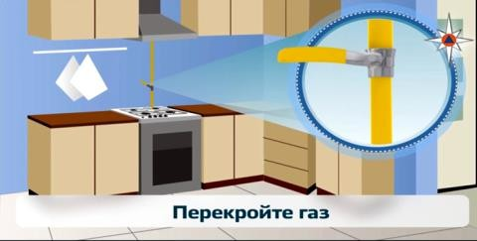 |  |  | Для того, чтобы исклю- чить возможный взрыв газа в ваше отсутствие.  Необходимо перекрыть газ.  Для этого необходимо по- вернуть газовый вентиль в положение «Закрыто».  Газовый вентиль находит- ся на кухне, рядом с при- бором учета газа.

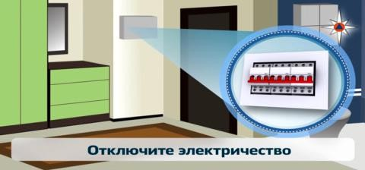 | Для того чтобы исклю- чить возможность воз- никновения пожара.  Необходимо отключить электричество.  Для отключения электри- чества необходимо уста- новить тумблеры автома- тов в нижнее положение.  Автоматы находятся в электрическом щите около входа в квартиру либо на лестничной клетке.
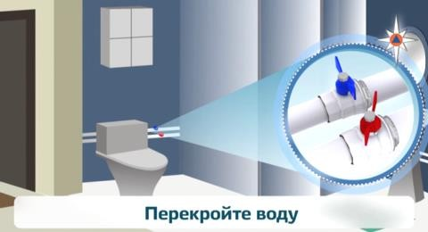 | Для того чтобы исклю- чить возможность затоп- ления.  Необходимо отключить горячую и холодную воду.  Для этого необходимо по- вернуть краны в положе- ние «Закрыто».  Краны горячей и холодной воды обычно находится в туалете, но могут быть в ванной комнате, или в при- хожей.
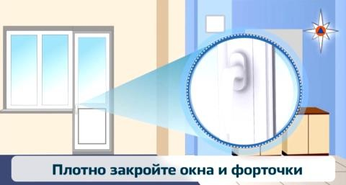 | Для того чтобы исключить попадания влаги и пыли с улицы необходимо закрыть окна и форточки.
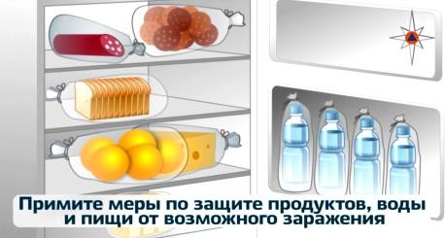 | Для сохранения продук- тов питания примите ме- ры по их защите.  Упакуйте продукты в поли- этиленовые пакеты и убе- рите в шкафы, столы, тум- бы, расположенные на по- лу.

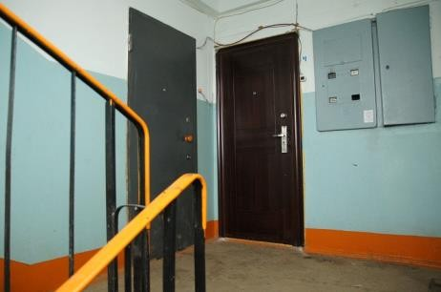 |  |  |  | Одеть детей. Закрыть квартиру.  Оставьте на двери (при- крепите скотчем или дру- гим способом) записку, в которой будет указано:  - дата и время, когда Вы вышли из помещения;  - список людей (фами- лия, имя, отчество);  - адрес укрытия куда Вы направились (напри- мер, в подвал дома);  - номера телефонов для связи с Вами.
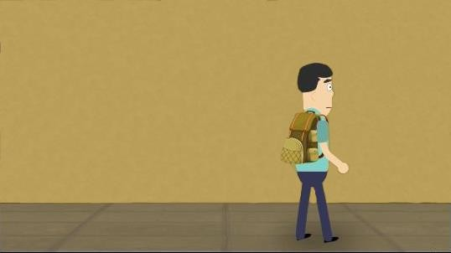 |  |  |  | Взять тревожный набор и другие необходимые при- надлежности.  С составом тревожного набора и других необхо- димых принадлежностей можно ознакомиться в приложении.
По пути к укрытию и при входе в него надо соблю- дать строгий порядок:
- не толпиться;
- не обгонять впере- ди идущих.
Укройтесь
в укрытии или в метро

Порядок заполнения заглубленных и других помещений подземного про-
странства
Войдя в помещение, следует быстро и без суеты занять свободное место или место, указанное дежурными, находящимися в данных помещениях.
При заполнении заглубленных и других помещений подземного пространства закрытие наружных дверей производится по команде старшего по укрытию.

Правила пребывания (поведения) укрываемых в заглубленных и других помещений подземного пространства

Укрываемые в заглубленных и других помещениях подземного пространства обязаны строго соблюдать основные правила поведения:
- спокойно сидеть на своих местах,
- выполнять распоряжения дежурных;
- поддерживать чистоту и порядок в помещениях;
- содержать в готовности средства индивидуальной защиты;
- оказывать помощь больным, инвалидам, детям;
- соблюдать спокойствие, пресекать случаи паники и нарушений общественного порядка,
- оставаться на местах в случае отключения освещения;
- соблюдать установленный порядок приёма пищи (2-3 раза в сутки при выключенной вентиляции);

- соблюдать правила техники безопасности.
В помещениях для укрываемых ежедневно производится 2-х разовая уборка помещений силами укрываемых по распоряжению дежурных. Пол в помещениях необходимо периодически смачивать во- дой.
При частичных разрушениях заглубленного и другого помещения подземного пространства (за- вал выходов, разрушение стены и т. п.) необходимо сохранять спокойствие, ожидая указаний старшего по укрытию. В случае необходимости, укрывающиеся должны оказывать им посильную помощь в выпол- нении работ по разборке заваленных выходов, вскрытию лазов и пр.
Если в помещении будет внезапно выключено освещение, нужно спокойно оставаться на местах и ждать, когда будет включен свет или по распоряжению старшего по укрытию будут зажжены фонари и, свечи. При пользовании источниками света с открытым пламенем (керосиновыми лампами, свечами) их следует ставить ближе к вытяжным отверстиям;
В помещениях рекомендуется: проводить беседы, чтение вслух, слушать радиопередачи, играть в тихие игры.
УКРЫВАЕМЫМ В ЗАГЛУБЛЕННЫХ И ДРУГИХ ПОМЕЩЕНИЯХ ПОДЗЕМНОГО ПРОСТРАНСТВА ЗАПРЕЩЕНО:



- курить и употреблять спиртные напитки; |  | - применять источ- ники освещения с открытым пламе- нем, пользоваться открытым огнем;
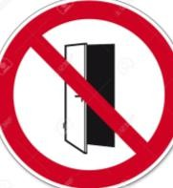- ходить без надоб- ности по помеще- нию; | 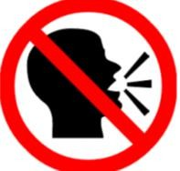- шуметь, громко разговаривать | 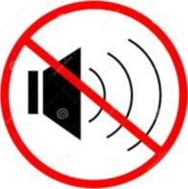- слушать без наушников радио- приёмники, магни- тофоны и другие радиосредства;
- открывать и за- крывать входные двери без разре- шения дежурного;

А также:
  - самостоятельно включать и выключать освещение;
  - брать и пользоваться инструментом, инженерными агрегатами без указания дежурных;
  - не входить в технические помещения, не включать (не выключать) рубильники и др. оборудова- ние, не прикасаться к электрооборудованию, к запорной арматуре систем водоснабжения, ка- нализации, теплоснабжения, к дверным затворам и другому оборудованию).
  - самостоятельно выходить из помещений.

Порядок выхода из заглубленных и других помещений подземного про-
странства
После получения сигнала «Внимание всем!» с информацией об отбое воздушной тревоги нельзя выходить из заглубленных и других помещений подземного пространства без разрешения старшего по укрытию до того, как будет установлена безопасность выхода и возможность спокойного возвращения укрывающихся по домам.

Выход из указанного помещения не разрешается, если получена информация о наличии вблизи укрытия:
- неразорвавшихся боеприпасов;
- пожаров;
- разрушения здания, в котором расположено заглубленное и другое помещение подземного пространства.
Эвакуация укрываемых из заглубленного и другого помещения подземного пространства произ- водится в такой последовательности: сначала на поверхность выходят несколько человек, чтобы оказать помощь тем, которые не могут выйти самостоятельно, затем эвакуируются пострадавшие, престарелые и дети, а после них - все остальные.
Вывод из заглубленного и другого помещения подземного пространства производится по указа- нию старшего по укрытию после соответствующего сигнала или в случае аварийного состояния соору- жения, угрожающего жизни людей.

Порядок информирования населения о месте расположения заглубленных и других помещений подземного пространства
Узнать о месте расположения заглубленного и другого помещения подземного пространства можно на стендах управляющих компаний, в учебно-консультационных пунктах внутригородских муници- пальных образований и на их сайтах, а также по месту работы и на информационном стенде в подъезде своего дома.

Приложение

Что укрываемый должен взять с собой при укрытии в заглубленных и дру- гих помещениях подземного пространства
При подготовке к укрытию в заглубленных и других помещениях подземного пространства укры- ваемый должен взять с собой «Тревожный набор», который должен обеспечить безопасное пребывание в заглубленном или другом помещении подземного пространства в течение одних или двух суток.


«Тревожный набор» должен хра- ниться в рюкзаках или сумках, кото- рые могут быть распределены для переноски между членами семьи. Раз в год «тревожный набор» про- веряется и обновляется.

В «тревожном наборе» должны быть средства индивидуальной защиты, основные документы, продукты питания, вода, аптечка, сменная одежда, одеяло, телефон и некоторые другие необходимые принадлежности.

более:
Вес «тревожного набора» и других необходимых принадлежностей должен составлять не

- для мужчин – 30 кг;
- для женщин - 10 кг;
- для юношей и девушек в возрасте:
∗ 14 лет – 12 и 4 кг;
∗ 15 лет – 15 и 5 кг;
∗ 16 лет – 20 и 7 кг;
∗ 17 лет – 24 и 8 кг соответственно.

Средства индивидуальной защиты.

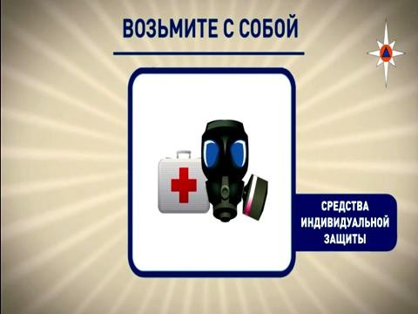
Каждому укрываемому настоятельно рекомендуется иметь с собой самоспасатель, но могут быть и другие индивидуальные средства защиты, такие как противогаз, респиратор.

Аптечка.

Состав аптечки: бинты, лейкопластырь, йод, - а также медицинские препараты (средства), кото- рые члены вашей семьи вынуждены принимать постоянно.

Основные документы.

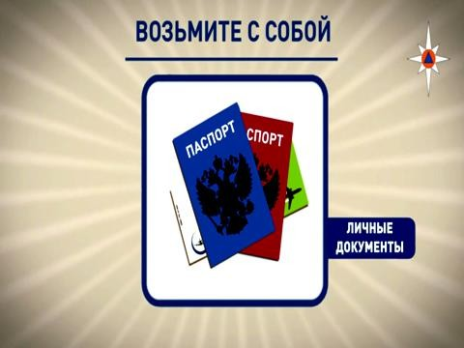
Паспорт, военный билет, трудовая книжка, пенсионное удостоверение, свидетельство о браке, свидетельство о рождении детей, документы об образовании, свидетельство о государственной реги- страции права собственности, страховое свидетельство Государственного пенсионного фонда, свиде- тельство о постановке на учет физического лица в налоговом органе, банковские пластиковые карты, денежные знаки и особо ценные вещи.

Продукты питания и запасы воды.
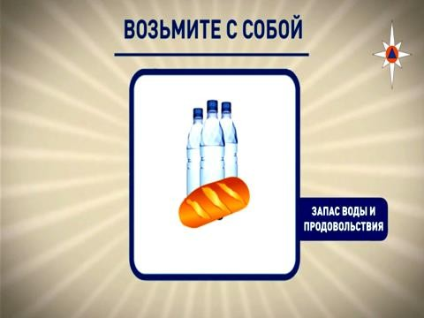

Продукты питания и запасы воды необходимо взять на срок:
- до одних суток, на период действия обычных средств поражения;
- до двух суток, в случае, если помещение для укрытия расположено в зоне возможного ра- диоактивного загрязнения.

Из продуктов питания нужно брать такие, которые могут долго храниться без холодильника. Предпочтительнее продукты без острых запахов и в защитной упаковке (в пергаментной бумаге, целло- фане, различного вида консервы).
Рекомендуется следующий набор:
- для взрослого человека - сухари, печенье, галеты в бумажной или целлофановой упаковке, мясные или рыбные консервы с консервным ножом и готовые к употреблению, высококало- рийные продукты (шоколад, печенье), чай, конфеты, сахар-рафинад, соль и т.д.;
- для детей, учитывая их возраст и состояние здоровья, - специальное детское питание (по возрасту), сгущенное молоко, сухое молоко, фруктовые напитки и т.д.

Необходимо взять с собой не менее 4,5 литров воды на сутки на каждого человека. Маленьким детям и беременным женщинам требуется больше воды.
В жару потребность воды увеличивается вдвое. Вода должна храниться в пластиковой или эма- лированной таре. Ни в коем случае не используйте стеклотару, которая может разбиться. Если Вы хра- ните бутилированную воду, то меняйте ее запас каждые полгода.

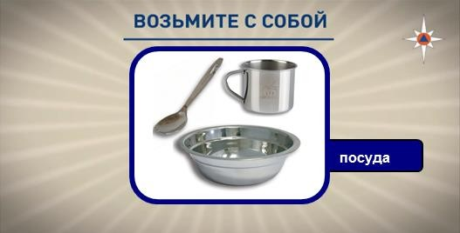

Посуда.
Посуда: тарелка (миска), чашка (кружка) ложка - многоразовые, но можно и одноразовые.

Другие необходимые принадлежности.
Желательно взять с собой фонарик (лучше светодиодный), радиоприемник на батарейках, за- пасные батарейки, свисток, сухое топливо, блокнот, ручку.
Возьмите несколько книг для себя и игры для детей.
Для комфортного нахождения в заглубленных и других помещениях подземного пространства необходимо взять с собой устройство для сидения (стул, табуретку или скамейку), которое имеет пло- щадь сидения не более 0,3 м² (например, 50×60 см). Не забудьте взять с собой санитарно-гигиенические принадлежности, такие как влажные дезинфицирующие салфетки, а также пакеты для мусора и туалет- ную бумагу.


ЧТО НЕЛЬЗЯ БРАТЬ С СОБОЙ ПРИ УКРЫТИИ В ЗАГЛУБЛЕННЫХ И ДРУГИХ ПОМЕЩЕНИЯХ ПОДЗЕМНОГО ПРОСТРАНСТВА

Нельзя брать с собой:
- спиртные и спиртосодержащие напитки;
- табачные изделия;
- взрывоопасные и легковоспламеняющиеся вещества;
- сильнопахнущие вещества;
- домашних животных, комнатные растения;
- громоздкие вещи.

